Obec FRYŠAVA pod Žákovou horou Vás zve na výstavu
FRYŠAVA‘2016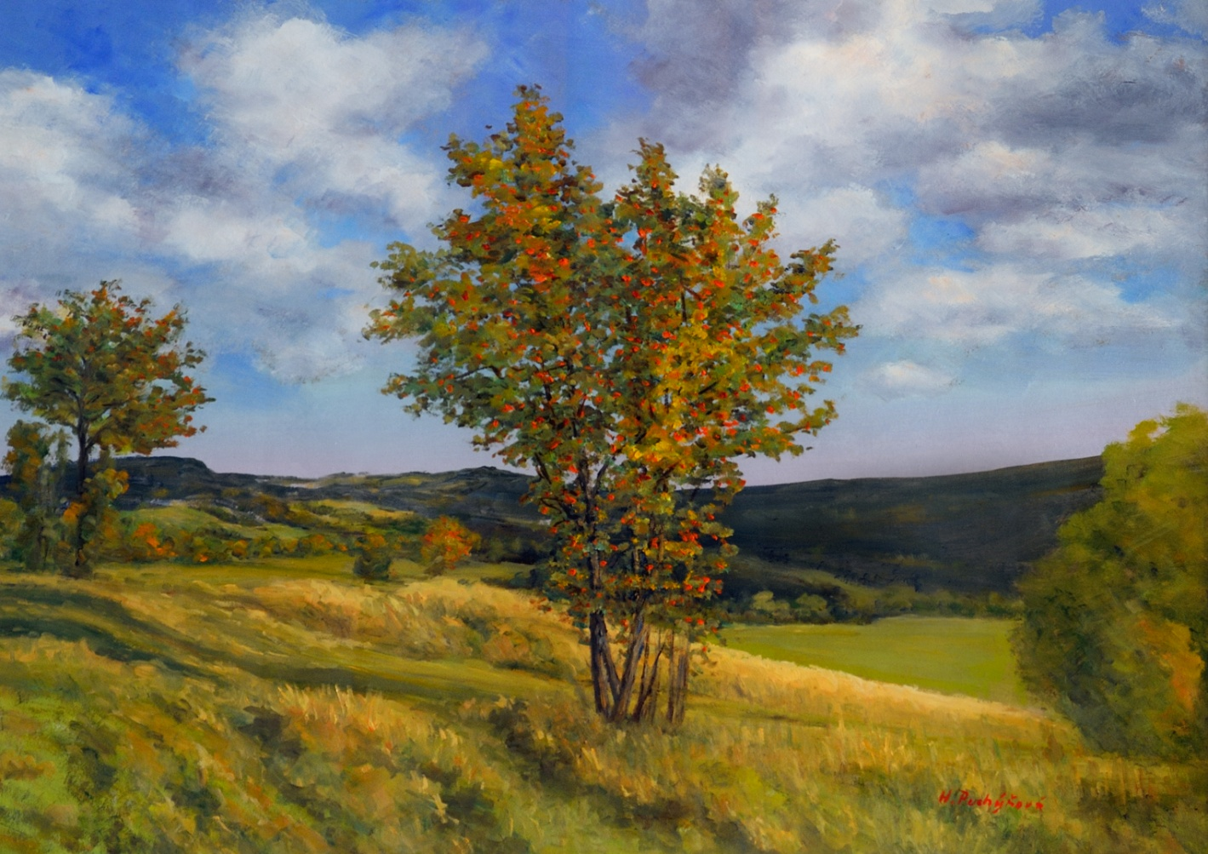

Helena Puchýřová
Vysočina v obrazech
Výstavu v Kulturním domě doplní obrazy členů Ateliéru Puchýř
a figurální keramika Ladislavy Břečkové.

Vernisáž v pátek 15.července 2016 v 17 hodin uvede Dr.Ivan Koláčný,
dále vystoupí zpěvák Jiří Helán s cimbálem Broňky Schoříkové.

Přístupná bude denně kromě pondělí v době 10 – 12 a 14 – 17 hodin.
Výstava potrvá do 28. 8. 2016

